**附件2：聘请常年法律顾问服务项目报价文件格式要求**

1. **供应商应在截止时间前（2024年1月25日9点00分前）提交报价文件包括：**  
    （1）电子版：线上上传，供应商需将电子版报价文件（即盖章扫描成PDF版）上传至三亚市阳光招采服务平台【注意：2024年1月25日9点00分-1月25日10点00分期间，参与询价的供应商须凭已办理的CA对响应文件进行在线解密（无需到现场）】；

（2）纸质版：线下提供，供应商需将1份纸质版报价文件（加盖鲜章）密封邮寄到“三亚市吉阳区吉阳大道273号三亚云港园区2号楼4楼，联系人：栾工，电话：15091915283；0898-88384561；吉女士，13976199282】。

**二、报价文件格式****（含封面及目录）**

具体如下

**聘请常年法律顾问服务**

**报价文件**

采 购 人：三亚科技投资集团有限公司

项目名称：聘请常年法律顾问服务

报价单位（盖章）：×××律师事务所

联 系 人：

联系电话：

日 期：2024年 月 日

**目 录**

## （格式自拟）

**报 价 函**

三亚科技投资集团有限公司：

我们仔细阅读并全面研究了三亚科技投资集团有限公司关于聘请常年法律顾问服务项目采购需求文件，决定响应询价邀请，参与本项目。

1.我方愿意以人民币（大写） （¥ 元）的总报价，服务期1年，服务质量达到合格 。

2.我们充分理解并完全接受采购需求文件、报价文件及合同协议书中的各项约定，没有任何异议，不附加任何条件。

3.如果我们被授予合同，我们将严格履行采购需求文件、报价文件及合同规定的责任和义务，保证按期、按质、按量完成合同义务。

4.我们同意按采购需求文件中的规定，本报价文件的有效期限为开启报价文件后60天。

5.我们愿意提供采购人要求的所有资料。

6.我们承诺报价文件在提交报价文件截止时间后至采购有效期截止前保持有效，不做任何更改和变动。

报价人（填写名称并盖章）：

法定代表人或授权代表（签字或盖章）：

联系人： 联系电话：

日期：2024年 月 日

**报价单**

|  |  |  |
| --- | --- | --- |
| **1** | **采购内容** | 聘请常年法律顾问服务，服务期限为1年 |
| **2** | **服务范围** | 为三亚科技投资集团有限公司及其子公司、控股公司、所有参股公司（含未来在服务期限内成立的所有控股或参股公司） 以及其关联单位打包提供1年法律服务 |
| **3** | **法律顾问**  **服务要求** | **一、指导思想**  以习近平新时代中国特色社会主义思想为指导，认真贯彻落实习近平法治思想，着力提升依法治企能力，深入推进法治企业建设，健全以事前防范和事中控制为主、事后补救整改为辅的法律风险化解机制，充分利用法律顾问的专业优势，确保重大决策和决定的科学性、合法性，促进依法决策、依法履职、依法办事。  **二、服务内容**  为三亚科技投资集团有限公司及其子公司、控股公司、所有参股公司（含未来在服务期限内成立的所有控股或参股公司） 以及其关联单位（以下合称“采购人”）打包提供1年的法律服务，包括但不限于企业风险控制、企业管理、投融资、合同管理、法律诉讼、知识产权及公司项目涉及的法律服务，具体如下：  1.对采购人的重大决策、“三重一大”事项或重大企业管理行为提供法律意见；  2.解答法律咨询、依法提供意见与建议，必要时出具律师意见书；  3.参与采购人重大项目的洽谈，协助草拟、修改、审查重要的法律文书或者以采购人为一方当事人的合同；  4.参与并协助采购人开展规范性文件、合同、章程、企业涉法材料或法律文书的起草、论证、审查、审议，防范或减少纠纷的发生；  5.参与并协助采购人起草、修改、审查内部规章制度，并就采购人的内部管理提供法律咨询服务，增强采购人内部管理的规范性和可操作性；  6.受采购人指派，参与处理涉法的企业事务或专项工作以及重大突发性、群体性事件；  7.就采购人已经发生或者可能发生的纠纷，进行法律论证，提出解决方案，发表律师意见或出具律师函；  8.协助采购人进行开展法治宣传，提供职工普法培训，讲授法律实务知识；参与采购人法治宣传教育和法治实践活动。  9.办理需要法律顾问参与的其他涉法事务或双方商定的其他法律事务。  10.其他：如采购人需要，可就上述范围之外的法律事务提供代理服务，由双方另行协商优惠收取律师费用，包括：提供书面法律意见书、出具律师函、代理民事、行政、刑事、行政复议、仲裁等程序；长期投资、融资、企业改制、重组、并购、破产、股票发行、上市及其他重大项目专项代理事务；代理商标注册、著作权登记、专利申请等知识产权服务、进行尽职调查等。  **三、服务要求**  **1、对服务方式的相关要求：**采取不固定方式提供法律顾问服务，包括但不限于：安排人员列席会议、出具书面法律意见、提供法律咨询、法治讲座、参与法治宣传以及代理或服务专项法律事务等方式提供法律服务。 律师服务团队应通过不定期上门、列席会议、电话、电子邮件、传真、微信等即时通讯工具等方式提供法律服务，律师服务团队应在收到采购人发出的工作邮件、信息等后2个工作日内回复（但属于采购人因紧急或加急事务发出的工作邮件、信息等，律师服务团队应在收到采购人工作邮件、信息后1个自然日内回复或严格按采购人要求期限内回复）。  **2、对服务团队的相关要求**  委派由不少于3名具有专业服务能力的律师成立法律顾问服务项目组，并指定1名律师为团队负责人，其余律师成员（不含团队负责人）不少于2名。具体要求如下：  （1）对服务团队人数的相关要求：不少于3名律师组成的服务团队；  （2）对服务团队经验的相关要求：团队负责人应为律师事务所主任或副主任且具有10年（含）以上执业年限的执业律师，其余成员为5年（含）以上执业年限执业律师、以及2年（含）以上执业年限执业律师，开展常年法律顾问专项法律服务工作；  （3）服务团队成员应具备以下条件：  ①忠于宪法、遵守法律、拥护党的路线、方针和政策，具有良好的职业道德和职业操守；认真负责、有履行政府或国有企业法律顾问职责的时间和精力，能保守工作中知悉的国家秘密、商业秘密和个人隐私，具有较全面的知识和较强的工作能力，能够出具合法、准确、客观、全面的法律意见；具有良好职业道德和社会责任感；  ②受过系统法律专业教育，具有较高法学专业理论水平，具有丰富的法律实务工作经验；  ③在所从事的专业领域享有一定的社会知名度和专业影响力；  ④在近3年来没有违法记录，没有受过相关行政、纪律或行业处分（包括但不限于：党纪处分、刑事处罚、司法部门行政处罚和律师协会的惩戒或处分、客户投诉等）；  ⑤具有相应时间和精力履行职责，律师服务团队能够按采购人的工作时间，及时提供法律服务；接到工作任务，律师服务团队应及时反应、及时处理、在规定时间内及时反馈。  ⑥具有政府法律顾问或国有企业法律顾问工作经验的，在同等条件下优先。  ⑦更换服务团队成员的相关要求：团队负责人和团队其他成员需要更换时，律师事务所需指派有相同资质和经验的律师，并获得采购人的书面同意；采购人认为所指派律师不能胜任工作要求，采购人有权要求限期更换。如律师事务所不予调换，采购人可解除服务合同 |
| **4** | **报价单位** | ×××律师事务所 |
| **5** | **服务团队** | 团队负责人：×××；  团队其他律师成员：×××、×××。 |
| **6** | **报价（元）** | ￥×××元， 大写：人民币×××。 |
| **7** | **报价方式** | 1.本律师事务所按照不低于《报价一览表》所列明的相关要求提供服务，收取服务费。  2.本律师事务所充分理解并完全接受询价单中的各项约定，没有任何异议，不附加任何条件，本报价文件的有效期限为开启报价文件后60天。  3.本律师事务所承诺报价文件在提交报价文件截止时间后至采购有效期截止前保持有效，不做任何更改和变动。  4.本律师事务所完全理解贵单位不一定要接受最低价的投标。  5.本律师事务所同意提供贵单位要求的有关本次报价的所有资料或证据并保证其真实性。 |

报价人（填写名称并盖章）：

法定代表人或授权代表（签字或盖章）：

日期：2024年 月 日

**法定代表人身份证明**

律师事务所名称：

单位性质：

地址：

成立时间： 年 月 日

经营期限：

姓名： 性别： 年龄： 职务：

系 （供应商名称）的法定代表人。

特此证明。

律师事务所（填写名称并盖章）：

日期：2024年 月 日

说明：须附法定代表人身份证复印件。

|  |  |  |
| --- | --- | --- |
| 附法定代表人身份证复印件（正面） |  | 附法定代表人身份证复印件（反面） |

**授权委托书**

本授权委托书声明：我 （姓名） 系 （投标单位名称） 的法定代表人，现授权委托 （被授权人姓名及身份证号码） 为我律师事务所的代理人，以本律师事务所的名义参加聘请常年法律顾问服务项目的询价/比价活动，处理与本活动有关的一切事务。被授权人在开标、评标、合同签订过程中所签署的一切文件，我均予以承认。

与本项目有关的质疑、投诉事项，我将亲自处理或另行特别授权。

本授权委托书的效力自签署日起至合同履行完毕止。

被授权人无转委托权。特此委托。

本授权书于 年 月 日签字生效，特此证明。

报价人（填写名称并盖章）：

法定代表人（签字或盖章）：

被授权人（签字或盖章）：

联系人： 联系电话：

日期：2024年 月 日

说明：须附被授权人身份证复印件

|  |  |  |
| --- | --- | --- |
| 附被授权人身份证复印件（正面） |  | 附被授权人身份证复印件 （反面） |

**基本情况表**

|  |  |  |  |  |  |
| --- | --- | --- | --- | --- | --- |
| 单位名称 |  | | 单位地址 |  | |
| 成立时间 |  | | 注册资金 | 元 | |
| 法定代表人及电话 |  | | 联系人及电话 |  | |
| 单位总人数 | 人 | | 具有律师执业资格的从业人员 | 人 | |
| 拟派服务  团队 | 姓名 | 职务 | 执业证号 | 执业年限 | 联系电话 |
| （团队负责人） |  |  |  |  |
|  |  |  |  |  |
|  |  |  |  |  |
| 组织结构 |  | | | | |
| 经营范围 |  | | | | |
| 其他有竞争力的说明（如有） |  | | | | |

**×××律师事务所简介**

## （此处内容需补充，格式可自拟；请提供执业许可证、荣誉证书等）

**法律服务团队及成员简介**

## （此处内容需补充，格式可自拟；请提供执业证、荣誉证书等）

**类似服务项目简介**

## （此处内容需补充，格式可自拟；请提供合同复印件、相关文书等）

## **类似业绩一览表**

## （备注：数量自行决定，请提供上表所列案例相关完整合同扫描件并盖章）

|  |  |  |  |  |
| --- | --- | --- | --- | --- |
| **序号** | **年份** | **项目名称** | **用户名称** | **合同金额（元）** |
|  |  |  |  |  |
|  |  |  |  |  |
|  |  |  |  |  |
|  |  |  |  |  |
|  |  |  |  |  |
|  |  |  |  |  |
|  |  |  |  |  |
|  |  |  |  |  |
|  |  |  |  |  |

## 附件：类似业绩合同

**报价单位资格证明文件**

（证明材料均需加盖公章）

1.三证合一营业执照复印件；

2.执业许可证复印件；

3.执业律师人数证明（需提供律师执业证复印件）、花名册（含党员、硕士（含）以上学历、海南自由贸易港高层人才认定情况）；

4.律师事务所近3年执业情况；

5.律师事务所所获得荣誉情况（需提供荣誉证书复印件）；

6.近3年内为各级政府或县（市、区）以上的政府部门、事业单位、国有企业提供过常年法律顾问服务合同复印件；

7.律所团队中律师近3年内代理各级政府或县（市、区）以上的政府部门、事业单位、国有企业案件，提供裁判文书或合同复印件；

**诚信承诺书**

三亚科技投资集团有限公司：

我方就本次采购活动向贵方郑重承诺：

一、我们已经充分理解了采购文件规定的所有采购要求、成交条件和合同条款，没有任何异议。

二、我们在报价文件中提交的所有商务文件和资格证明文件都是真实有效的；我们做出的所有技术响应都是真实可信、可以实现、并经得起验收检验的。我们保证所有的报价在报价文件有效期内不发生任何变更。

三、我们的报价包含了履行合同所需的全部费用。不论何种原因造成的报价漏项损失，我方全部承担，不会提出任何增加费用的要求。

四、我们知道，如果成交后放弃成交，不论原因何在，都是不诚信的行为，都会给采购项目造成损失。如果采购人将本合同授予我们，我们将承担所有的潜在合同风险，绝不以任何理由放弃成交。

五、我们知道，成交后拒签或故意拖延签署合同、拒绝履行或故意拖延履行合同，不论原因何在，都是不诚信履约的行为。如果采购人将本合同授予我们，我们将如约在规定的期限内签署合同，在规定的期限内履行合同。

六、我们声明：我方在近3年内的政府采购活动中，没有成交后放弃成交、拒签或故意拖延签署合同、拒绝履行或故意拖延履行合同的不诚信行为。

以上承诺，能够经受来自任何方面的审查和监督。如有虚假或背离，我方愿承担由此引发的一切不利后果，无条件接受采购人的处置和政府采购监管单位的处罚。

报价人（填写名称并盖章）：

法定代表人（签字或盖章）：

日期：2024年 月 日

**具有履行合同所必需的设备和专业技术能力承诺书**

致：三亚科技投资集团有限公司

我单位参与三亚科技投资集团有限公司聘请常年法律顾问服务项目采购活动，现承诺具有履行合同所必需的设备和专业技术能力，如有虚假承诺，愿承担一切法律责任。

特此承诺。

承诺单位（填写名称并盖章）：

法定代表人（签字或盖章）：

日期：2024年 月 日

**无重大违法记录声明**

致：三亚科技投资集团有限公司

我单位参与三亚科技投资集团有限公司聘请常年法律顾问服务项目采购活动前3年内，在经营活动中无重大违法行为记录。如有虚假，愿承担一切法律责任。

特此声明。

承诺单位（填写名称并盖章）：

法定代表人（签字或盖章）：

日期：2024年 月 日

（注：重大违法记录是指供应商因违法经营受到刑事处罚或者责令停产停业、吊销许可证或者执照、较大数额罚款等行政处罚。）

**服务声明**

致：三亚科技投资集团有限公司

一、本律师事务所拟派服务团队(含团队负责人及团队成员）参加贵公司采购活动前3年内开展党政机关、事业单位、国有企业法律顾问服务时，没有出现服务不到位记录（包括但不限于不按要求和约定配备人员，不按时或未提供法律意见、答复，未按时或因个人原因而未出庭应诉、举证和答辩等）；

二、本律师事务所拟派服务团队(含团队负责人及团队成员）参加贵公司采购活动前3年内在执业活动中没有违法记录、没有受过相关行政、纪律或行业处分（包括但不限于：党纪处分、刑事处罚、司法部门行政处罚和律师协会的惩戒或处分、客户投诉等）。

以上声明，如有虚假承诺，本律师事务所及拟派服务团队(含团队负责人及团队成员将承担因此引起的如有虚假承诺，愿承担一切法律责任。

报价人（填写名称并盖章）：

法定代表人（签字或盖章）：

日期：2024年 月 日

## **供应商信用承诺书**

承诺主体名称：

统一社会信用代码：

采购项目名称：聘请常年法律顾问服务项目

为维护公平竞争、规范有序的市场秩序，营造诚实守信的信用环境，共同推进社会信用体系建设完善，树立企业诚信守法形象，本企业对本次采购活动郑重承诺如下：

（一）对提供给注册登记部门、行业管理部门、司法部门、行业组织以及在政府采购活动中提交的所有资料的合法性、真实性、准确性和有效性负责；

（二）严格按照国家法律、法规和规章开展采购活动，全面履行应尽的责任和义务，全面做到履约守信，具备《中华人民共和国政府采购法》第二十二条第一款规定的条件；

（三）严格依法开展生产经营活动，主动接受行业监管，自愿接受依法开展的日常检查；违法失信经营后将自愿接受约束和惩戒，并依法承担相应责任；

（四）自觉接受行政管理部门、行业组织、社会公众、新闻舆论的监督；

（五）自觉做到自我约束、自我管理，不制假售假、商标侵权、虚假宣传、违约毁约、恶意逃债、偷税漏税、垄断和不正当竞争，维护经营者、消费者的合法权益；

（六）提出政府采购质疑和投诉坚持依法依规、诚实信用原则，在全国范围12个月内没有三次以上查无实据的政府采购投诉；

（七）严格遵守信用信息公示相关规定；

（八）同意将承诺内容在“信用三亚”网站公示，接受社会监督；

（九）如违反承诺，将依法依规承担相应责任，并自愿接受部门联合惩戒，纳入行业失信重点关注名单，由财政部门负责管理；

（十）本承诺书自签订之日起生效。

承诺单位（填写名称并盖章）：

法定代表人（签字或盖章）：

日期：2024年 月 日

**反商业贿赂承诺书**

致：三亚科技投资集团有限公司

**我方郑重承诺：**在三亚科技投资集团有限公司聘请常年法律顾问服务项目采购活动中，我公司保证做到：

一、公平竞争参加本采购项目。

二、杜绝任何形式的商业贿赂行为。不向国家工作人员、政府采购代理机构工作人员、评审专家及其亲属提供礼品礼金、有价证券、购物券、回扣、佣金、咨询费、劳务费、赞助费、宣传费和宴请等；不为其报销各种消费凭证，不支付其旅游、娱乐等费用。

三、若出现上述行为，我公司及参与报价的工作人员愿意接受按照国家法律法规等有关规定给予的处罚。

报价人（填写名称并盖章）：

法定代表人（签字或盖章）：

日期：2024年 月 日

## **信用查询记录**

## 说明：

## 1.本律师事务所2021年以来未被列入失信被执行人、重大税收违法失信主体、政府采购严重违法失信行为记录名单等。

## 2.信用记录查询渠道：“信用中国”网站（<http://www.creditchina.gov.cn/>)、中国政府采购网（)等渠道查询相关主体信用记录。

## 3.被列入失信被执行人、重大税收违法失信主体、政府采购严重违法失信行为记录名单及其他不符合《中华人民共和国政府采购法》第二十二条规定条件的报价单位，拒绝参与本项目报价。

## 4.提供供应商信用信息查询记录页面，并截图打印加盖公章放于报价文件中。

## 备注：信用信息，参考信用查询示范截图（查询示范附后）

**信用查询承诺书**

致：三亚科技投资集团有限公司

我单位 （填写报价单位名称）郑重承诺：

我单位参与的聘请常年法律顾问服务项目。现承诺2021年至今未被列入失信被执行人、重大税收违法失信主体、政府采购严重违法失信行为记录名单。如有虚假承诺，愿承担一切法律责任。

特此承诺。

报价人（填写名称并盖章）：

法定代表人（签字或盖章）：

日期：2024年 月 日

**查询示范1：失信被执行人（信用中国）转中国执行信息公开网**

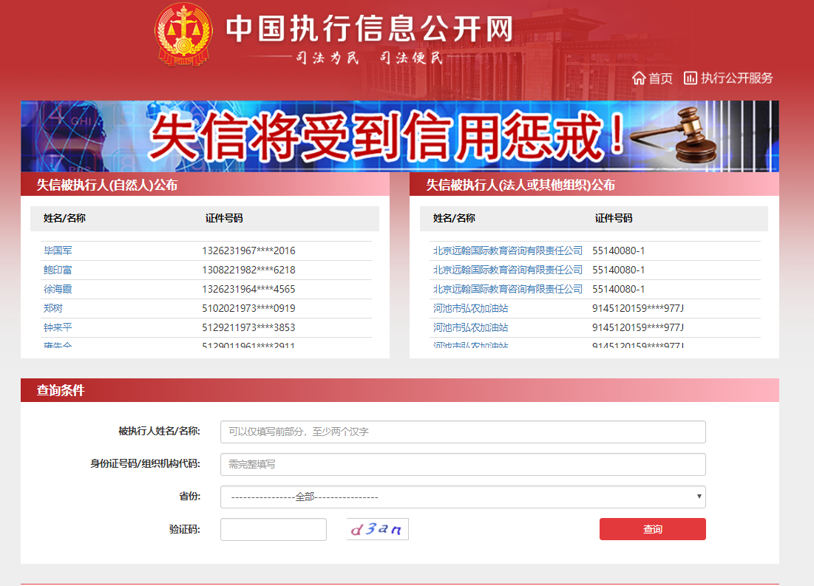

**查询示范 2：**重大税收违法失信主体**（信用中国）**

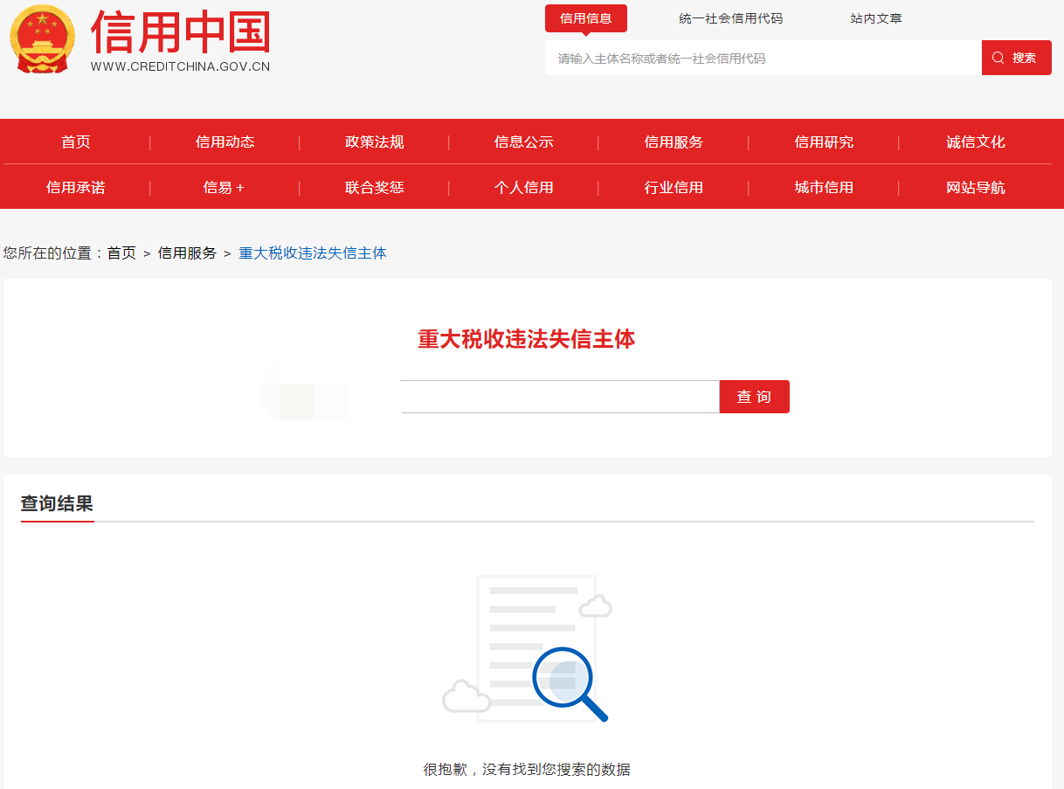

**查询示范 3：政府采购严重违法失信行为记录名单（信用中国）**

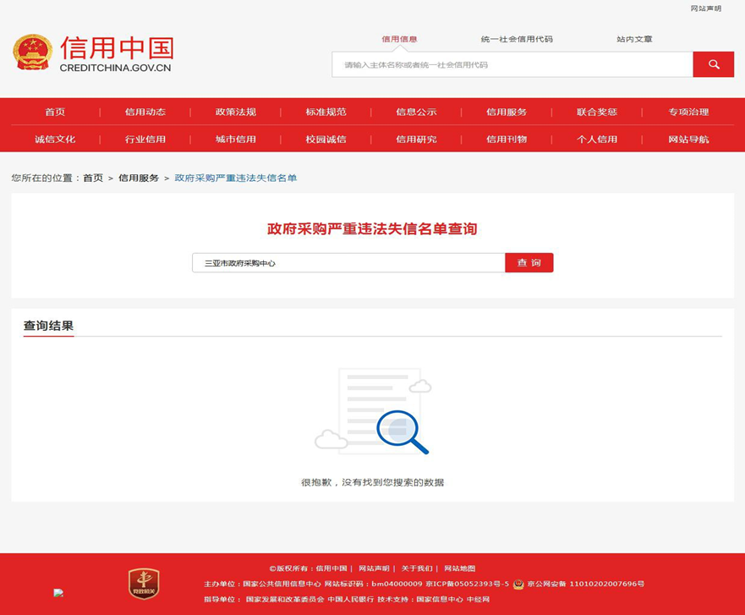

**查询示范 4：政府采购严重违法失信行为记录名单（中国政府采购网）**

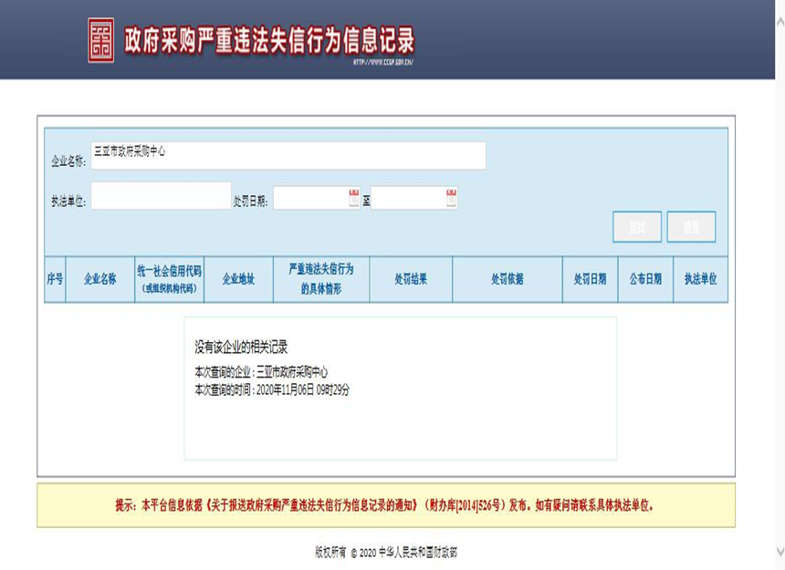

**查询示范 5：信用报告（信用中国）**

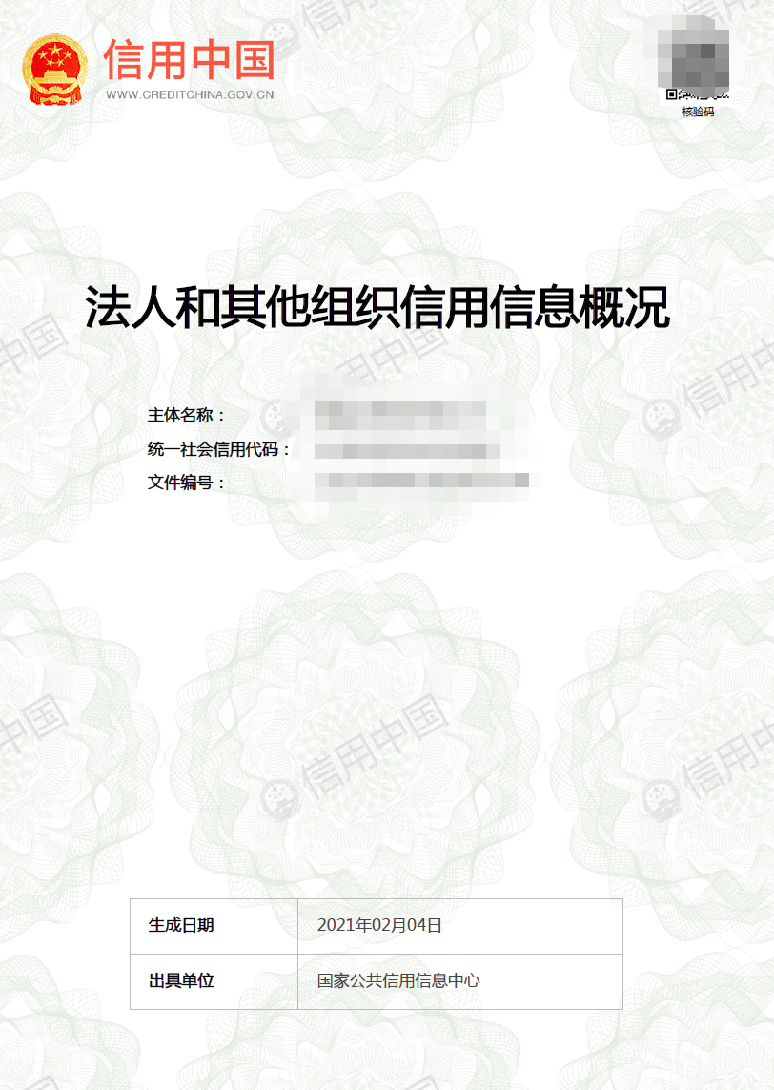

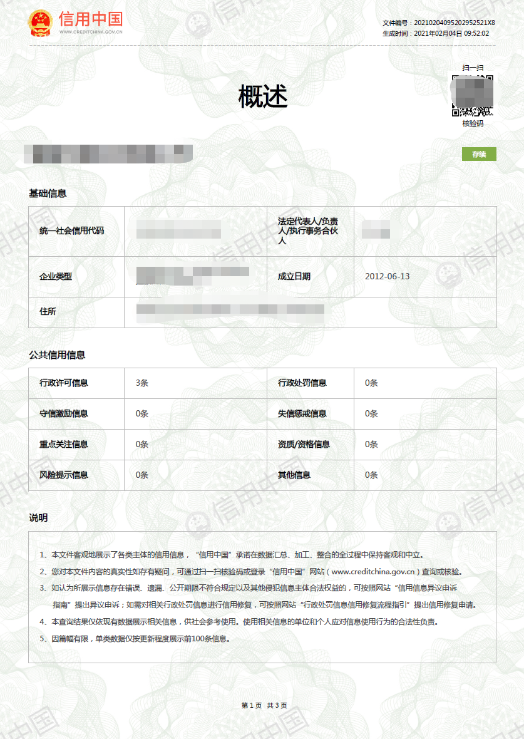

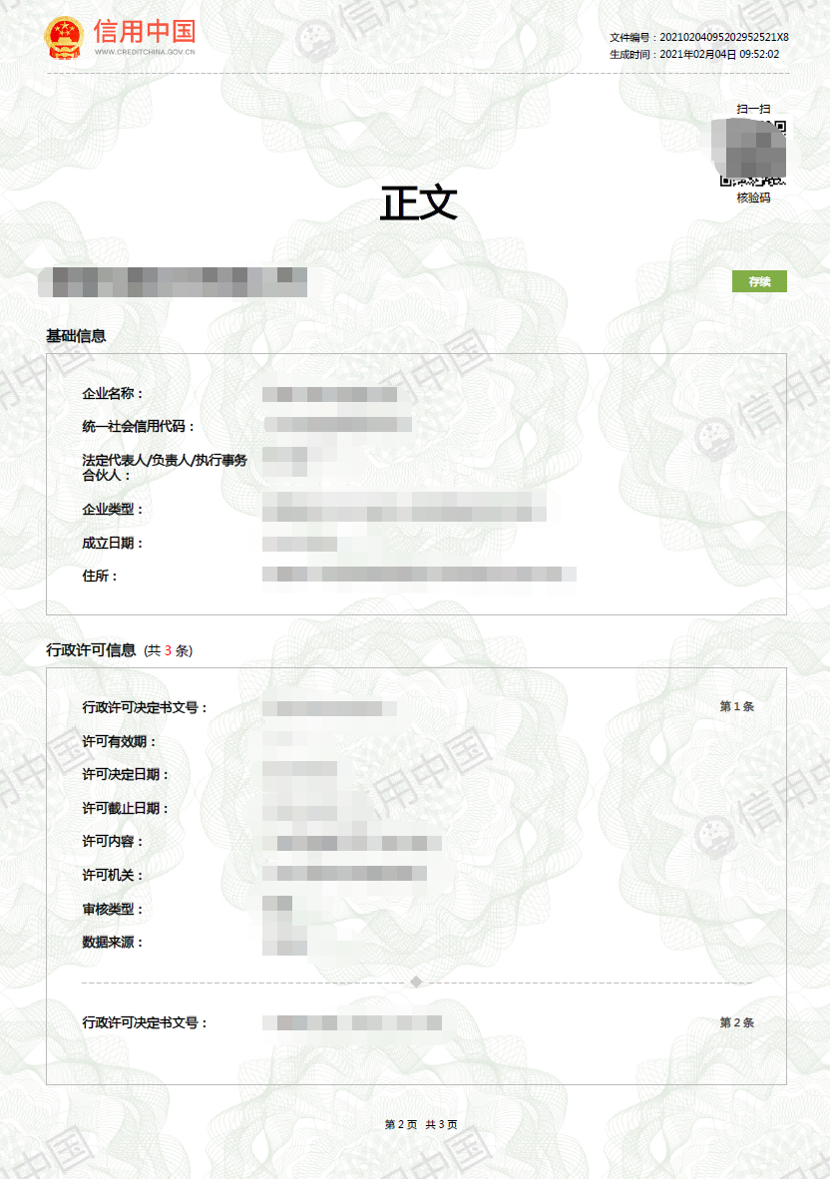

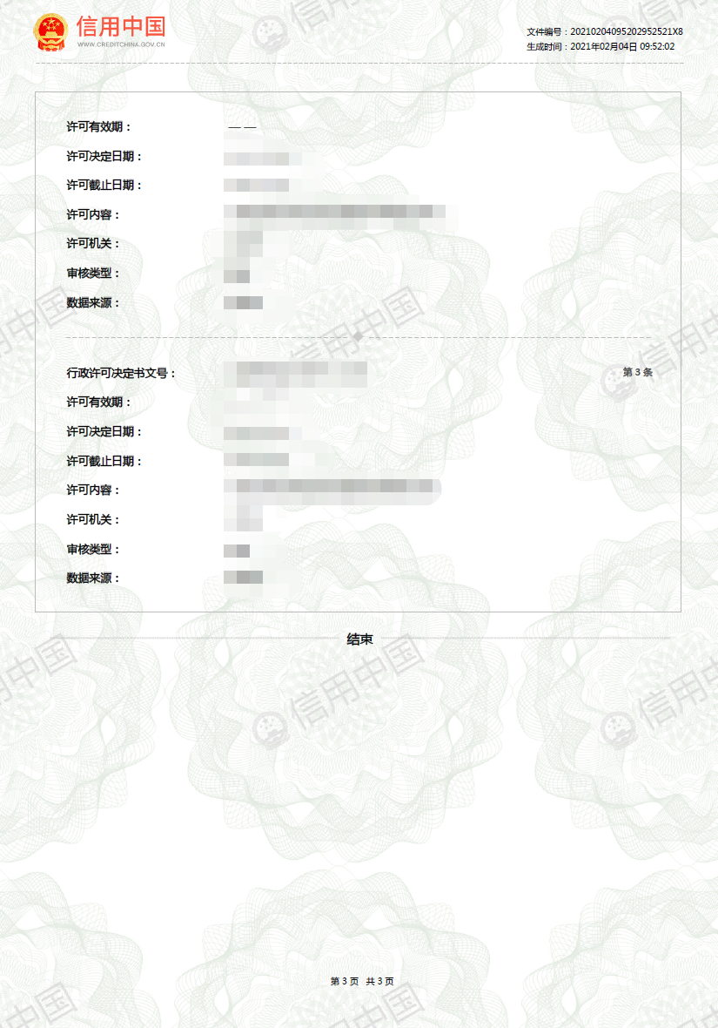

**财务报表**

（提供2023年至今任意1个月的财务报表（至少含资产负债表和利润表或损益表）复印件，加盖公章）

**社保缴纳凭证及缴税凭证**

（提供2023年至今任意1个月的社保缴纳凭证、税收凭证复印件，加盖公章）

**XX律师事务所服务方案**

## （此处内容需补充，格式可自拟）

【根据项目性质提供法律服务方案，评审委员会根据法律服务方案的可行性、具体性、法律服务资料（合同、规范性文件、规章制度、涉法材料、法律纠纷、法律培训、诉讼案件、专项法律事务等资料）收集和整理的规范性、工作组织的条理性、人员职责分工的明确性、工作时限的承诺及保证措施等六方面对各投标人提供的法律顾问服务方案进行评审】

**其他报价单位认为需要提供的内容**

## （采购需求文件要求的或供应商认为需补充的其他内容，如有请提供，格式自拟）